澎湖縣114年度第2次身心障礙者權益保障推動小組會議紀錄
時間:114年10月29日(星期三)下午3時00分
地點:澎湖縣政府第3會議室
主席:周處長柏雅 代理
出席人員: (如簽到簿) 紀錄:陳穎潔
- 會議開始(略)
- 主席致詞(略)
- 上次會議決議事項執行情形報告：
決議或臨時  動議事項 | 辦理情形 | 主、協  辦理  單位 | 是否解除列管
- 建議本縣設置身障牙科門診 | - 依據114年10月29日澎衛企字第1143312464號函。  - 查三總澎湖分院牙科門診空間已符合身障者就醫無障礙規範，籌設開辦作業中，本局於113年10月1日已有1位公費牙醫師報到，115年8月9日第2位公費牙醫師報到。  - 次查，部立澎湖醫院112年因擴增洗腎室廢除牙科診間，俟119年醫療暨長照大樓完成，規劃設置牙科門診。  - 目前由全美牙醫診所(06-9272690)負責，有需求者先行預約，就診場地為惠民醫院。 | 衛生局 | 持續列管
- 建議協助向本縣餐廳宣導備有活動斜坡板，讓輪椅使用者也能方便入內用餐 | - 依據114年6月24日府建管字第1140810146號函。  - 建設處表示已函文本縣內各餐廳增設相關設備以利相關需求者使用。 | 建設處 | 解除列管
三、有關本縣聯合評估久候問題，建議改善 | - 依據114年10月29日澎衛企字第1143312464號函。  - 經查，今年轉介通報聯合評估計102位，惠民醫院已完成71位，餘31位安排如下：  (一) 綠色通道：經本局協助轉介至在臺醫學中心，目前轉介至高雄長庚醫院計2位。  (二)外展服務：由在臺醫學中心至澎湖協助聯評，9月6日北醫抵澎已完成5位，再邀請北醫11月2日抵澎，預計服務7位；桃園敏盛醫院11月6及7日抵澎，預計服務5位；馬偕醫院11月22及23日抵澎，預計服務12位。  - 本局亦引進臺灣醫療團隊(如: 台大、馬偕)，可提供後續待評個案聯合評估外展服務。  - 本局已於本(114)年10月完成招聘1名臨床心理師，即將報到。另自106年起培育臨床心理學系公費生，截至113年共培育4名，現有1名臨床心理師，將於116年返鄉服務。  - 本局向衛生福利部爭取60萬外展服務聯評費用，並輔導部立澎湖醫院成立第二聯評中心，由在臺醫療團隊來澎協助，進行聯合評估。 | 衛生局 | 解除列管
四、建議協助向本縣餐廳宣導備有活動斜坡板，讓輪椅使用者也能方便入內用餐 | - 依據114年10月13日馬社字第1140027475號函。  - 該路段人行空間不足，人行道上原有路燈基座及家戶雨遮落柱，淨寛影響輪椅通行，建議縣府納入陽明路人行空間改善，以利身心障礙者使用。  - 本案另已加會工務處協處，工務處表示有關委員建議事項為文光路人行道，非於本府陽明路改善範圍內，人行道不平整部分請市公所先行本權責維護修繕，另該路段人行空間不足部分本府將評估本縣人行環境改善順序後向中央爭取經費辦理整體規劃改善。。 | 馬公市公所 | 解除列管
五、有關本縣文化局演藝廳磁磚地路面不平不利於行走一案，建議改善 | - 依據114年8月12日澎文行字第1143710975號函。  - 文化局表示皆有編列年度維護預算，針對演藝廳前廣場地磚鋪設將於檢視後請廠商協助整修。 | 文化局 | 解除列管
六、有關本縣花火節指示牌標示不清導致遊客頻繁詢問路線一案，建議改善 | 旅遊處表示本案將參酌委員建議增設指示牌。 | 旅遊處 | 解除列管
七、有關本縣身心障礙者鑑定醫療院所規定及通知不普及一案，建議改善 | - 依據114年10月29日澎衛企字第1143312464號函。  - 衛生局已於10月22日函文至3家醫院調查身心障礙服務聯繫窗口如下，請各單位協助周知：  - 部立澎湖醫院鑑定窗口：社會工作室（電話：06-9261151 分機50114）。  - 三軍總醫院澎湖分院鑑定窗口：醫務室（電話：06-9211116分機59126）。  惠民醫院鑑定窗口：醫務室／社會服務組（電話：06-9272318）。 | 衛生局 | 解除列管
八、有關本縣馬公市中正路人行道用路安全，建議改善 | - 依據114年6月24日府建管字第1140810146號函(附件1，p25)。  - 建設處表示建議增設垃圾桶一案非權管單位。  - 本案另徵詢旅遊處提供意見：增設垃圾桶事涉商圈發展協會，應有基本共識，並能長期有人員負責方不致成為髒亂點及造成附近垃圾不落地政策受影響，且事涉人力經費等，不建議冒然執行。  - 本案將函文建議馬公市公所進行研商。 | 建設處  社會處 | 解除列管
- 工作報告(如書面資料)：洽悉
- 報告案(如書面資料)：洽悉
- 提案討論：
提案一 提案委員：社會處
案由：提送本縣114年針對輔導轄內公民營風景區、康樂場所或文教設施辦理免費或半價優惠查核案，敬請同意備查。
說明:
- 依據衛生福利部社會及家庭署114年社會福利績效實地考核指標(身心障礙福利服務)考核項目六、社會參與(三)提供身心障礙者及陪伴者公民營風景區、康樂場所或文教設施免費或半價優惠規定辦理。
- 依據身心障礙者權益保障法第59條第1項規定：「身心障礙者進入收費之公營或公設民營風景區、康樂場所或文教設施，憑身心障礙證明應予免費；其為民營者，應予半價優惠」同法第2項「身心障礙者經需求評估結果，認需人陪伴，其必要陪伴者以一人為限，得享有前項之優惠措施」。
- 本縣公民營風景區、及康樂場所場館有收費之場地 計有13處(公營部分:12處，民營部分:1處)，經本處114年6月4日府社福字第1141206973號函示，經查13處均符合身心障礙者及必要陪伴者應有免費或半價優惠之法規規定。
辦法: 審閱澎湖縣政府社會處輔導縣內公民營風景區、康樂場所提供身心障礙者優惠措施落實計畫及本縣114年公民營風景景區及場館優惠查核表(後附)，敬請同意備查。(備查資料:澎湖縣政府社會處輔導縣內公民營風景區、康樂場所提供身心障礙者優惠措施落實計畫)
決議:同意備查。

優惠查核表
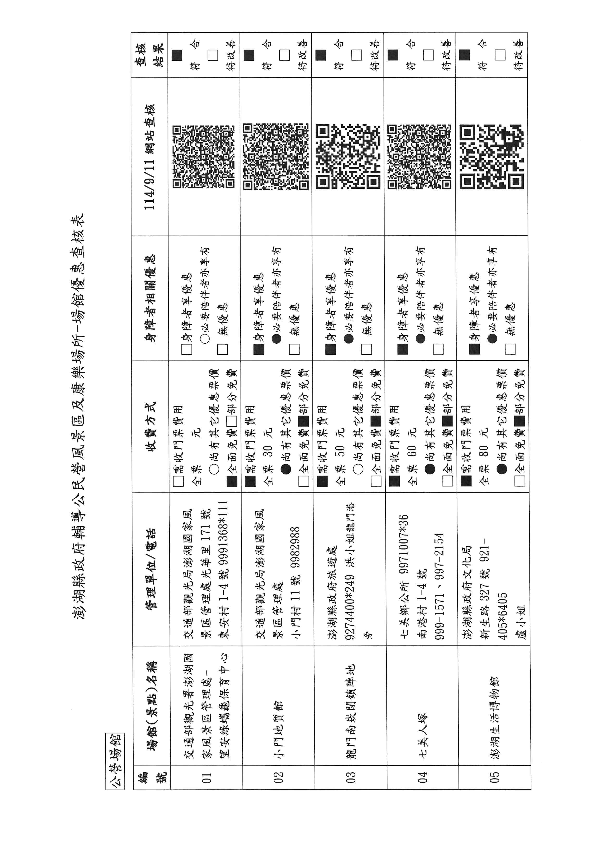
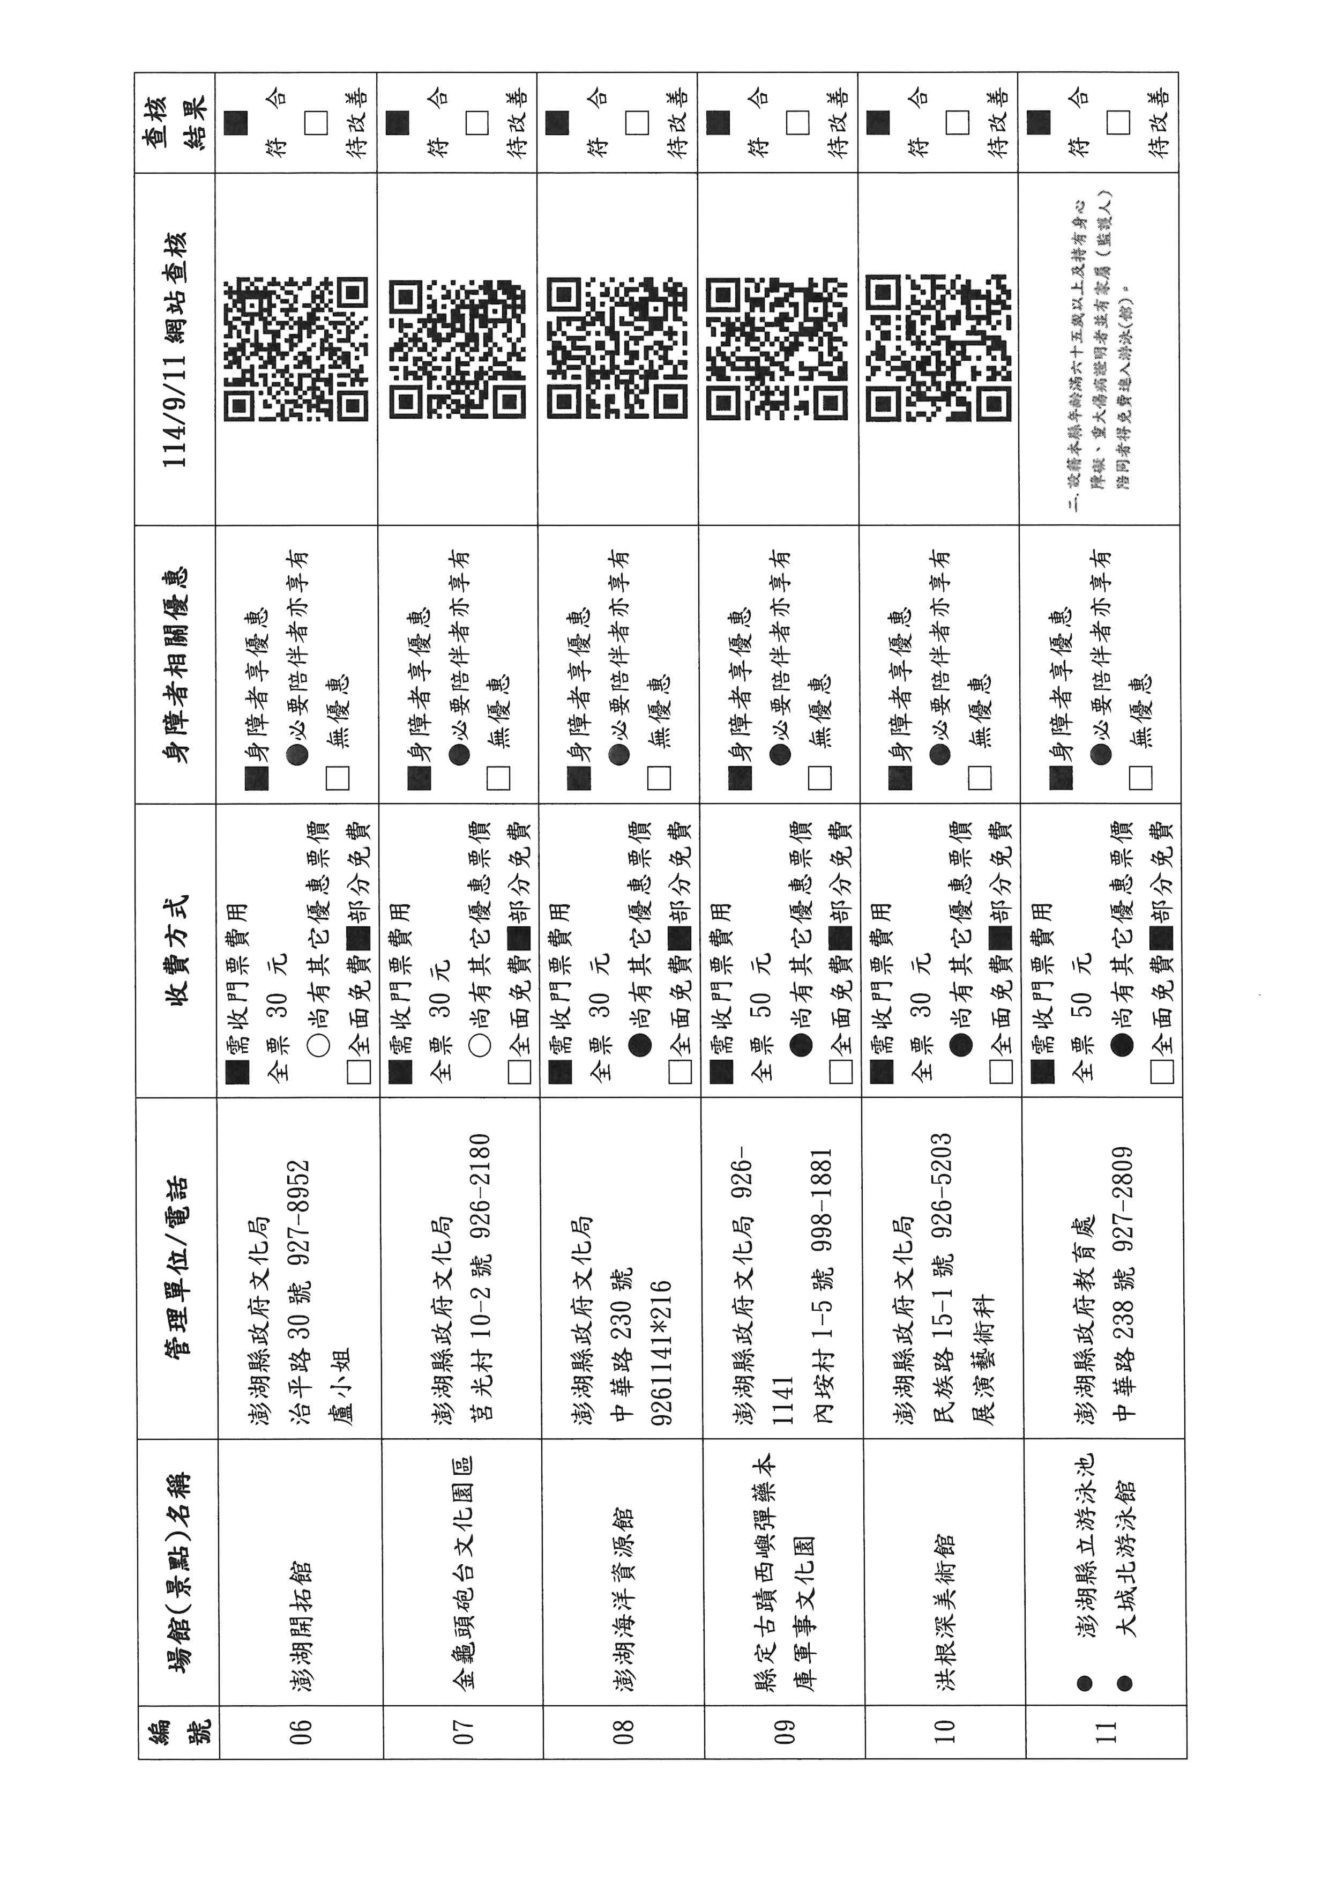

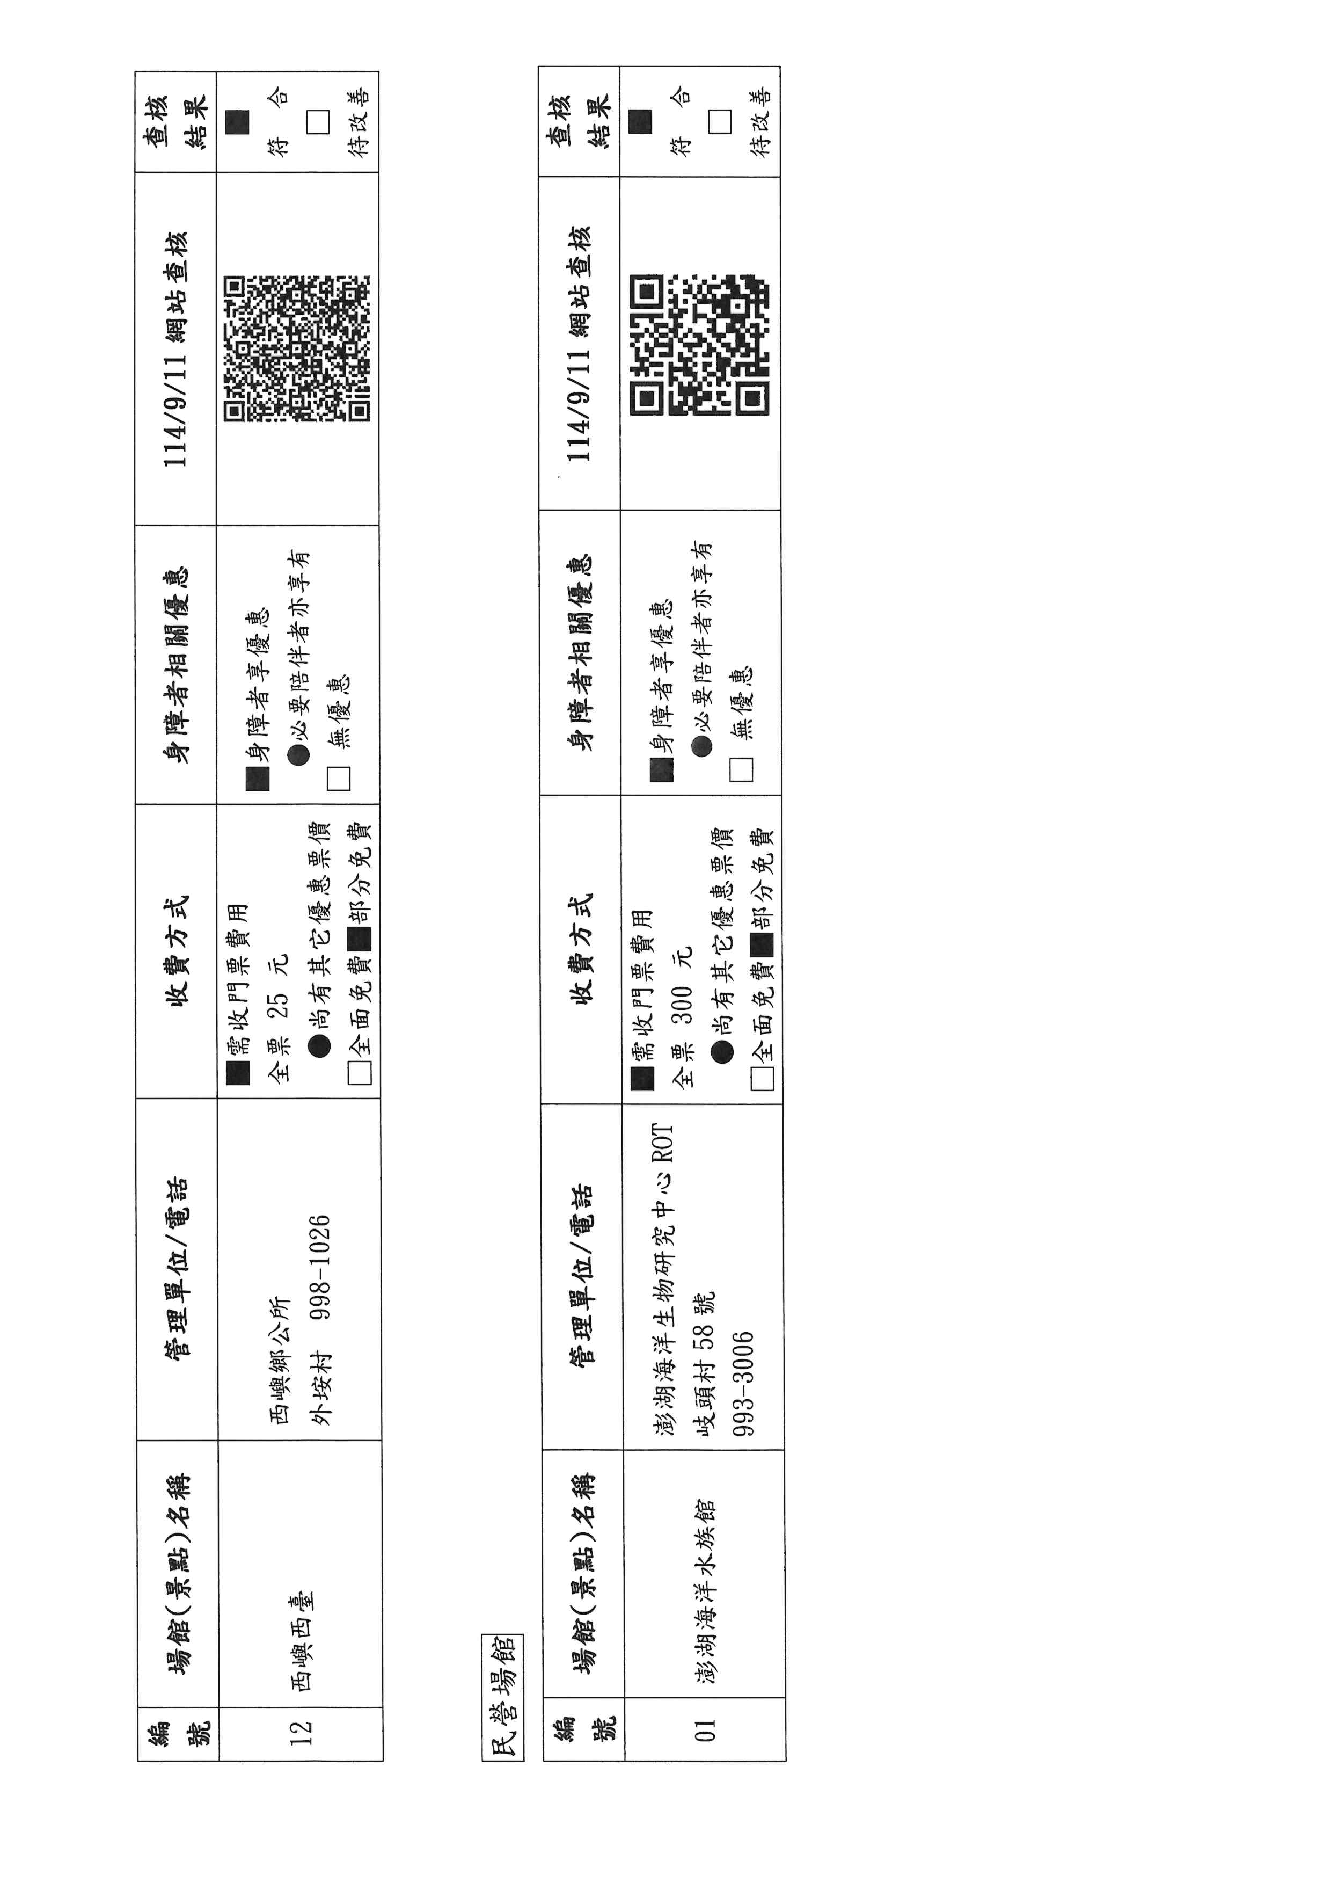

優惠措施落實計畫
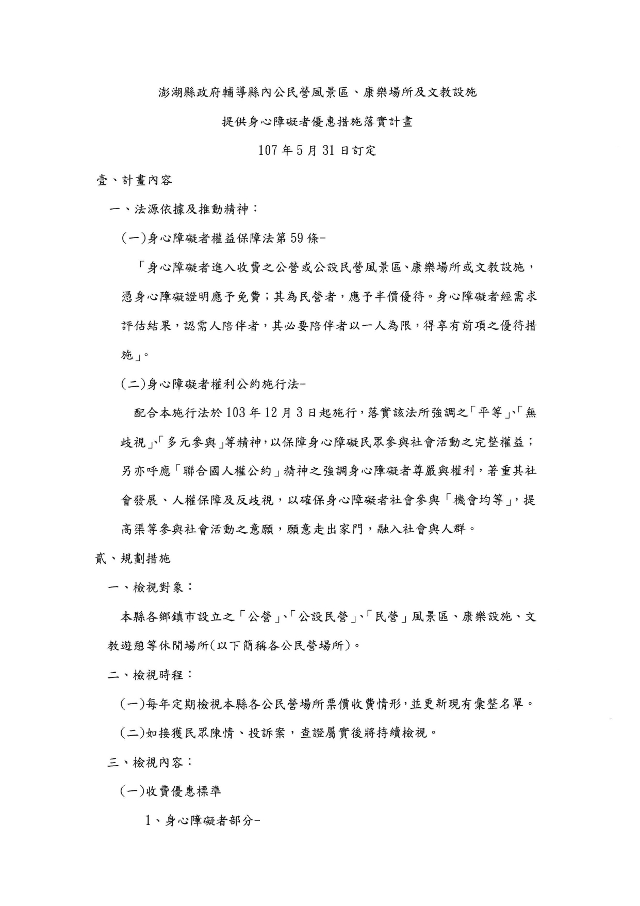
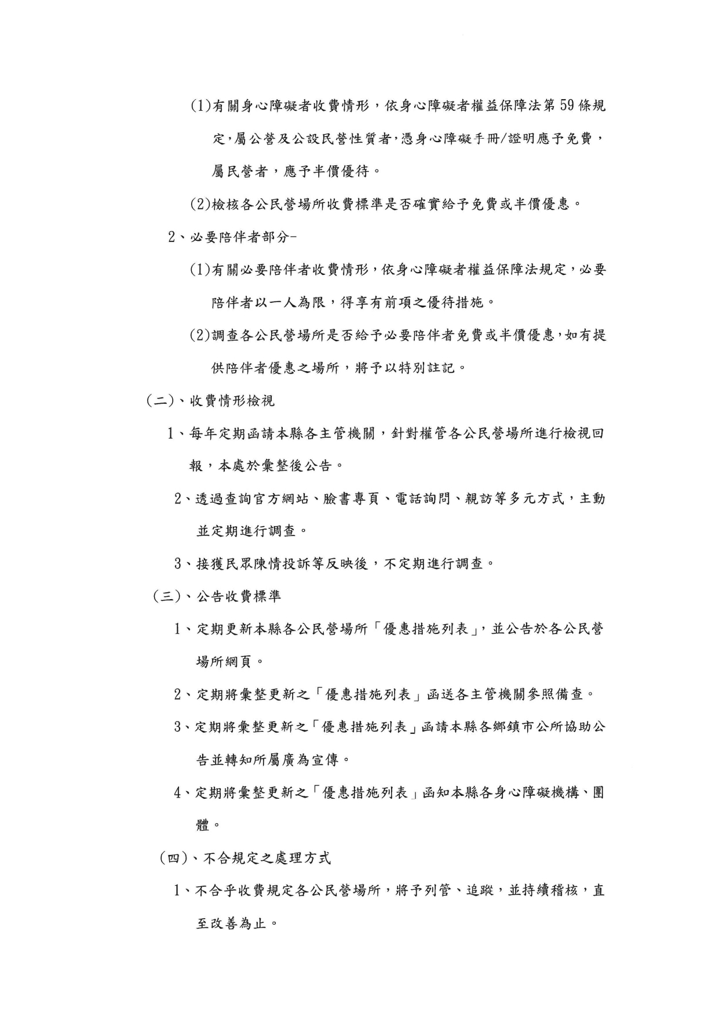

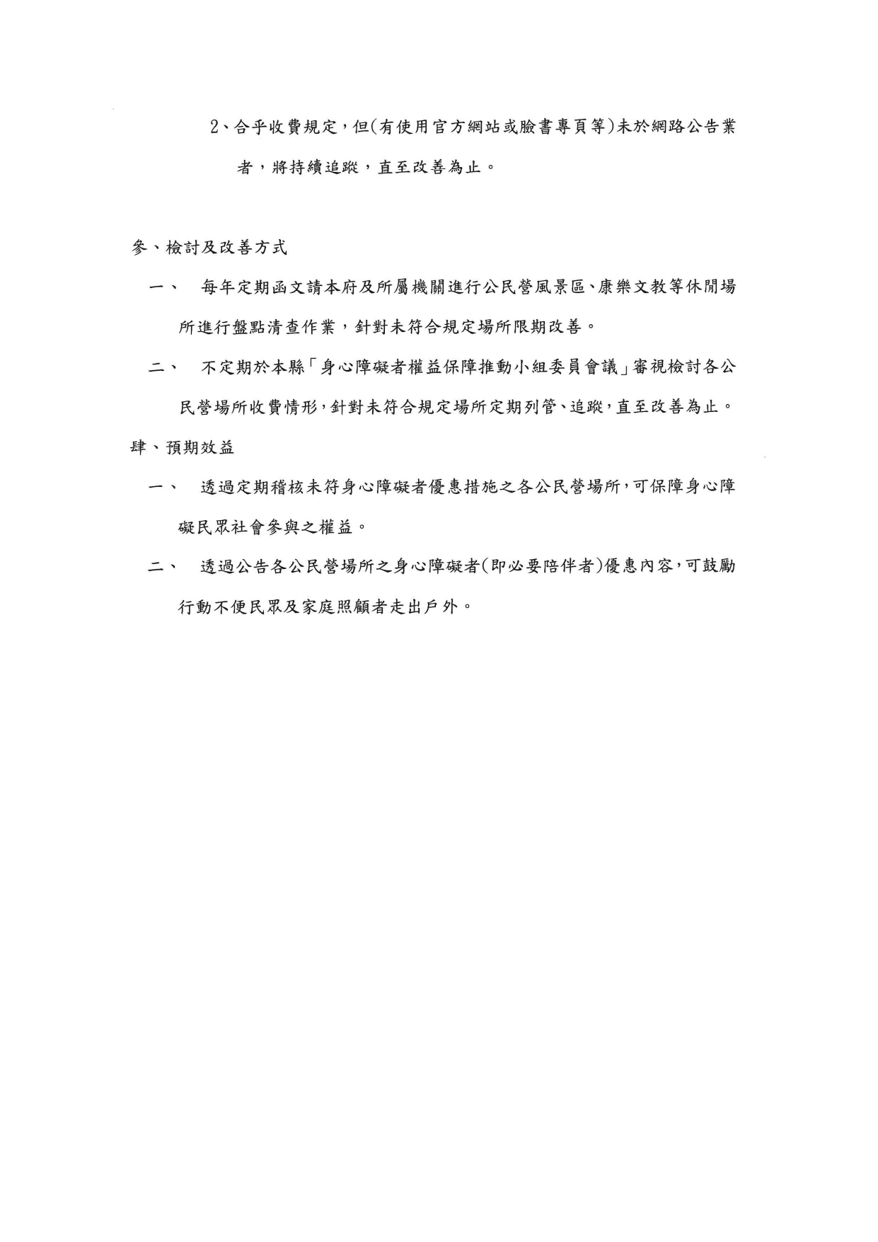

提案二: 提案單位:社會處
案由: 為確保身心障礙者能夠充分社會參與及近用資訊權益，落實CRPD精神，請本縣各單位辦理會議及活動時妥予運用「身心障礙者融合式會議及活動參考指引」，並於活動辦理完畢後函送「澎湖縣政府政府各機關辦理各項活動設置無障礙設施及服務檢核表」、簡易計畫書及照片，提請討論。
說明:
- 依據CRPD第9、29及30條規定，「為使身心障礙者能夠獨立生活及充分參與生活各個方面，應採取適當措施，確保身心障礙者在與其他人平等基礎上，無障礙地進出物理環境，使用交通工具，利用資訊及通信，包括資訊與通信技術及系統，以及享有於都市與鄉村地區向公眾開放或提供之其他設施及服務。
- 依據115 年社會福利績效實地考核指標第6大項標準辦理。
辦法:
- 請各單位配合辦理。
- 於下次會議統計各單位113-114年辦理情形，提報小組備查。
- 本案并將由身心障礙權益保障推動小組持續列管推動。
決議:同意備查。

- 臨時動議
提案一： 提案委員：許佩芳委員
案由： 文化局協助行動不便身障者於演藝廳表演之流程，建議改善。
說明： 因身障者於文化局演藝廳進行表演時需要暫時置放表演用的輪椅，考量出入不便以及表演流程的便利性，希望文化局能開放的場地借放表演用輪椅。
辦法：請文化局針對演藝廳借放輪椅一案，進行改善。
決議：請業務單位進行辦理。

提案二： 提案委員：林美娟委員
案由： 本縣公車駕駛員對身障者的服務態度不佳一案，建議改善。
說明： 本縣樂朋家園的服務使用者因屢次搭乘公車，遭到駕駛員不友善對待，其包含質疑為何讓使用者搭乘公車，使服務使用者感受不佳。
辦法： 請公共車船管理處針對駕駛人員服務態度一案，進行改善。
決議： 請業務單位進行辦理。

提案三： 提案單位：社會處 藍錦蒨 幹事
案由：花火節無障礙友善環境傳達不普及一案，建議改善。
說明： 本縣已明列花火節無障礙友善環境相關資訊，但相關資訊無法有效傳達讓基層員警及工作人員知悉。
辦法：請旅遊處函文至警政及相關單位加強宣導無障礙友善環境資訊。
決議：請業務單位進行辦理。

- 散會(下午4時00分)

